南头镇广东宏基管桩有限公司“工改工”

连片改造项目“三旧”改造方案

根据中山市城市更新（“三旧”改造）专项规划和现行控制性详细规划，南头镇政府拟对位于南头镇民安村的广东宏基管桩有限公司的旧厂房用地进行改造，由产权人广东宏基管桩有限公司自主改造，采取全面改造的改造方式。改造方案如下：
一、改造地块基本情况
（一）总体情况。
改造地块涉及3宗土地，均位于南头镇民安村。总用地面积5.7757公顷（57756.8平方米，折合86.63亩），各地块情况如下：
地块一面积1.1128公顷（11128.4平方米，折合16.69亩），
地块二面积0.1147公顷（1146.7平方米，折合1.72亩），
地块三面积4.5482公顷（45481.7平方米，折合68.22亩）。

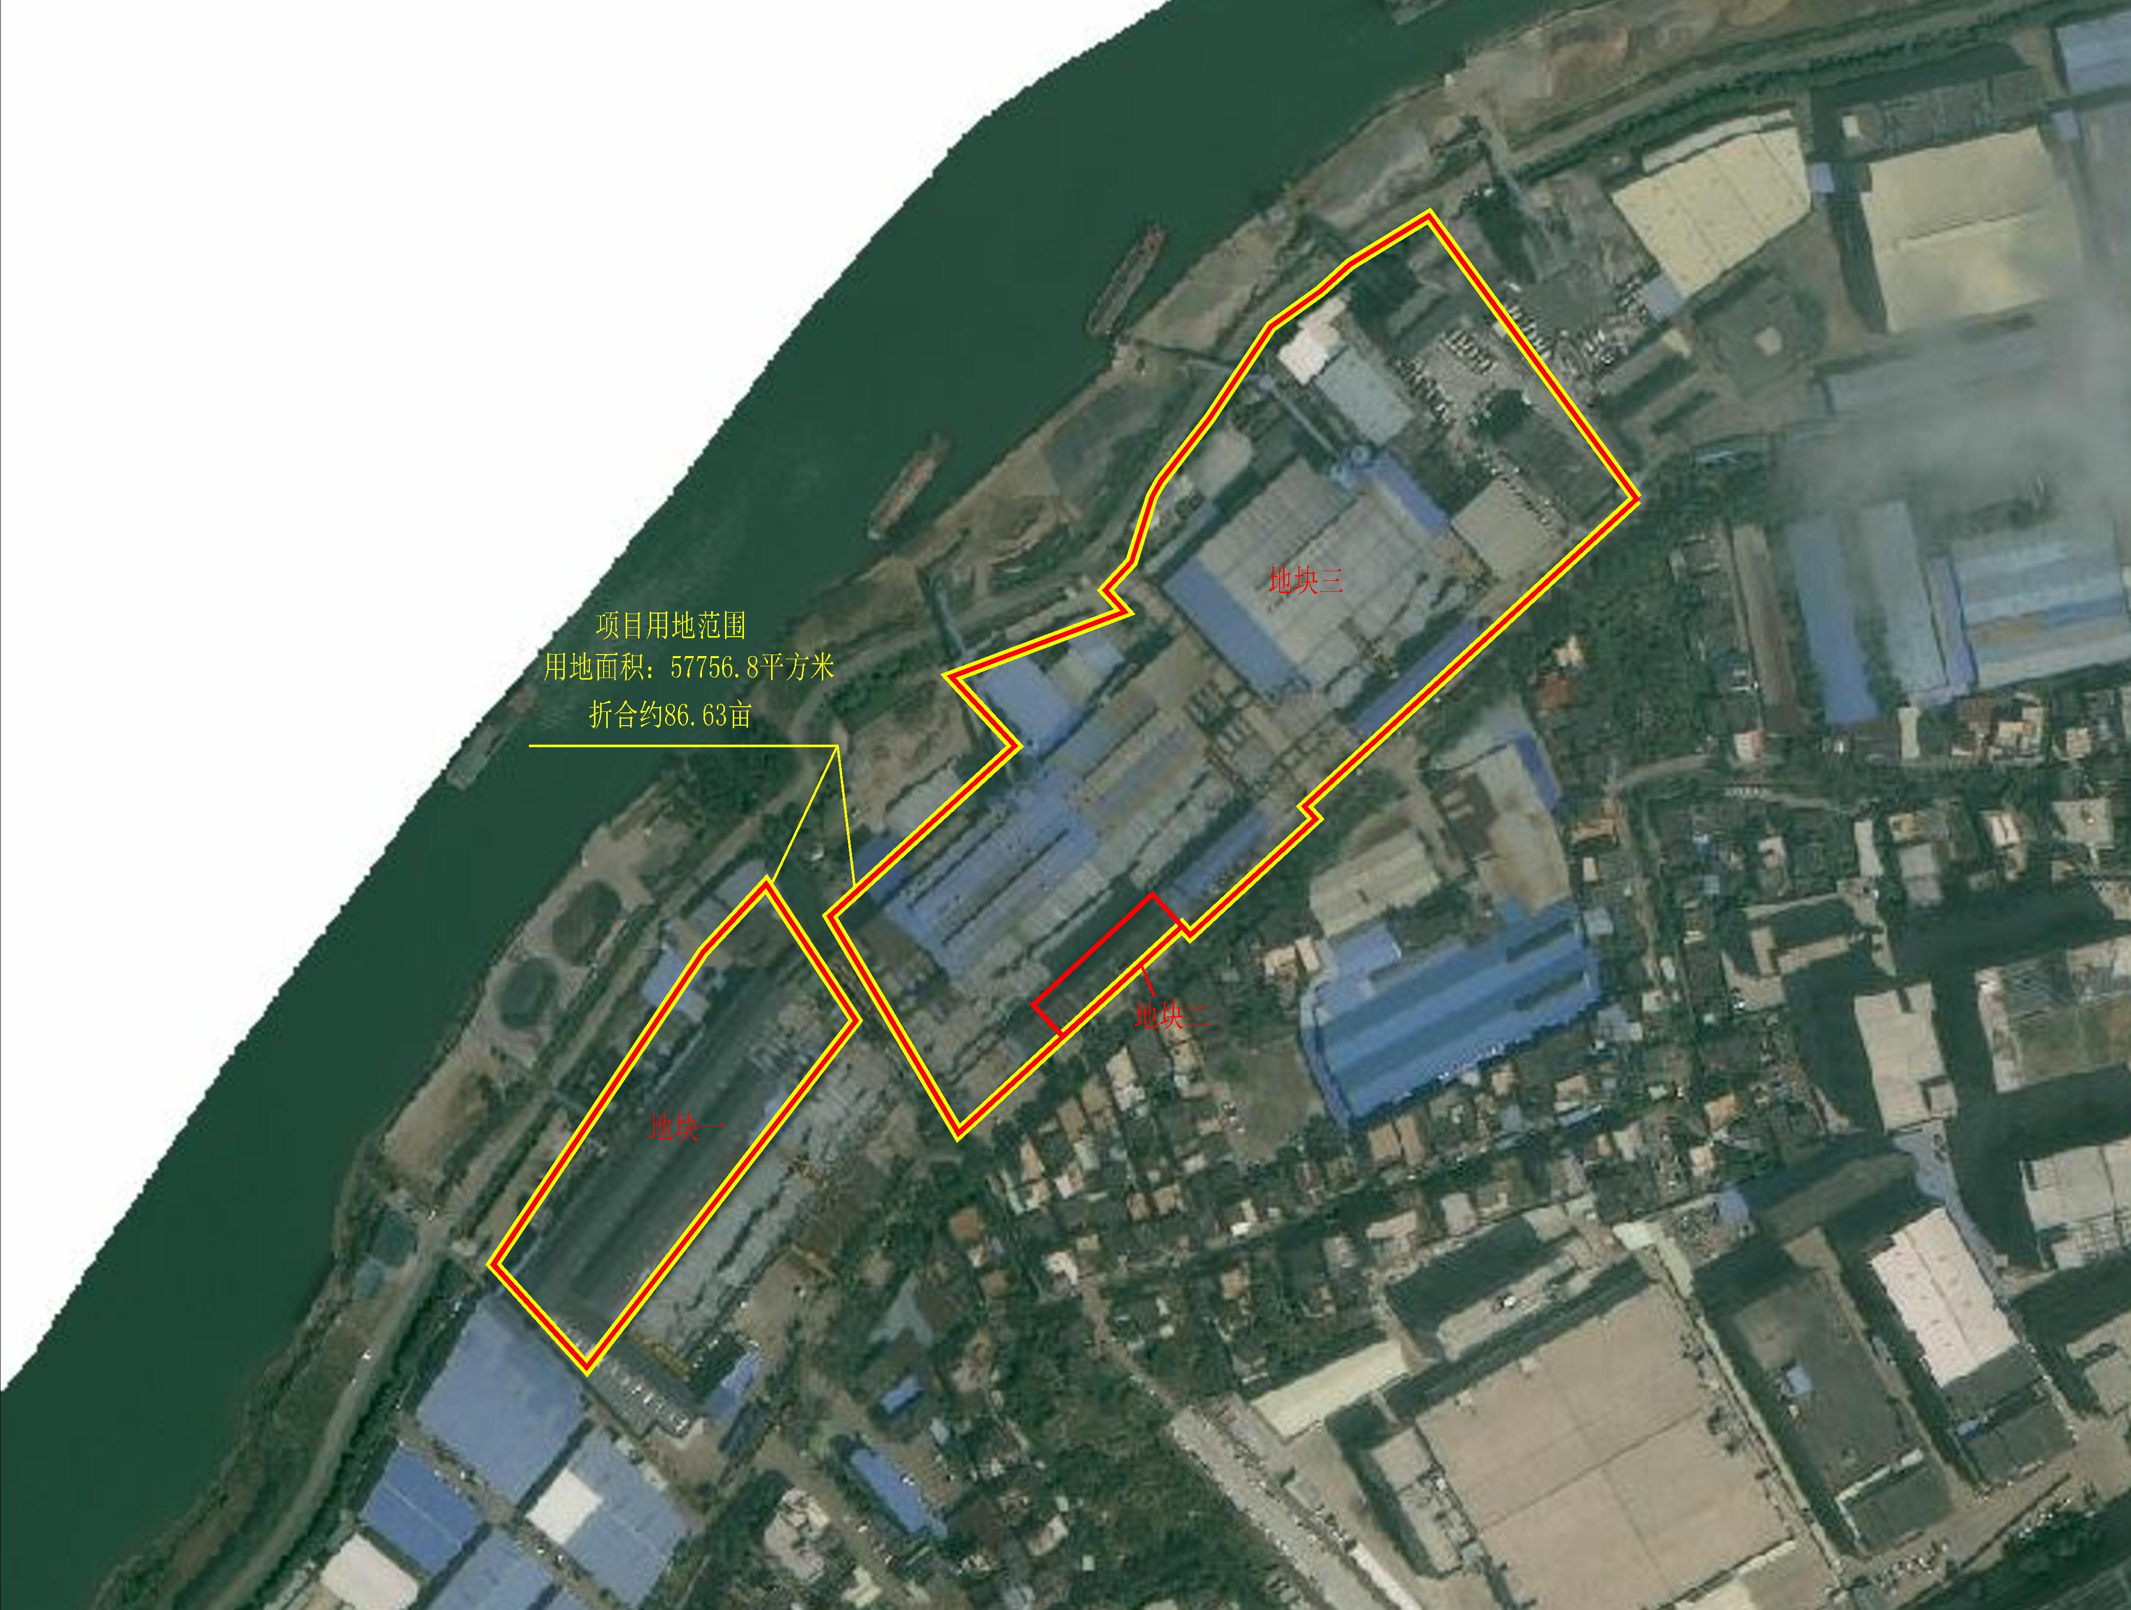
项目地块示意图
（二）标图入库情况。
改造主体地块5.7757公顷（57756.8平方米，折合86.63亩）正在按程序办理标图入库，图斑号为44200068135、44200068136、44200068137。
（三）权属情况。
改造项目涉及3宗国有工业用地，均已经确权、登记，土地证号分别为中府国用（2010）第020580号、中府国用（2010）第020583号及中府国用（2011）第0200900号，土地权利人均为广东宏基管桩有限公司。
（四）土地现状情况。
改造范围有9栋建筑物，均自2003-2006年陆续使用，现有建筑面积约35884.55平方米，现状容积率0.32，其中12235.14平方米建筑物已办理房产登记手续，其余23649.41平方米建筑物未办理规划报建手续，目前尚未拆除建筑物。改造前年产值约为29100万元（折合336万元/亩），年税收约为1819万元（折合21万元/亩）。
改造主体地块闲置情况：
- 地块一、地块二正在出具闲置土地情况说明；
- 地块三符合《中山市旧厂房改造升级实施细则（修订）》（中府〔2023〕58 号）第二十二条规定“对2009年12月31日前已建设，地上建筑物（构筑物）基底面积达到用地面积三分之一以上并使用至今的“工改工”、“工改公服”用地，申请实施改造的，改造方案经市级会议集体审议或镇街党政领导班子集体审议通过后，视为非闲置土地......”规定；根据《中山市进一步优化“工改”审批机制实施方案》（中山工改发〔2023〕4 号）第二项第（一）点规定，改造地块拟于改造方案批复后办理闲置放行手续。
改造地块不涉及抵押、查封、历史文化资源要素、土壤环境潜在监管地块等情况。
（五）规划情况。
改造地块符合国土空间总体规划及控制性详细规划，已纳入《中山市城市更新（“三旧”改造）专项规划（2020-2035）》。其中，在国土空间总体规划中，属城乡建设用地5.7744公顷（ 57743.74平方米，折合约86.62亩），非建设用地0.0013公顷（ 13.06平方米，折合约0.02亩）；在《南头镇升辉北路以西用地控制性详细规划调整》（中府函〔2015〕95号）及《中山市南头镇工业用地规划条件论证报告》（中府函〔2022〕317号）中，一类工业用地为4.2828公顷（42827.53平方米，折合约64.24亩）；水域0.0188公顷（188.27平方米，折合约0.28亩）；公园绿地0.5501公顷（5500.92平方米，折合约8.25亩）；农林用地0.7120公顷（7120.01平方米，折合约10.68亩）；城镇道路用地0.2120公顷（2120.07平方米，折合约3.18亩）。其中，一类工业用地规划指标为容积率1.0-4.0，建筑密度35%-60%，绿地率10%-15%，产业用房高度≤70 米，特殊工艺除外。
改造地块位于“三区三线”城镇开发边界内，不涉及永久基本农田、生态保护红线、森林资源等管控要求，改造主体地块部分涉及市域蓝线（陆域控制线、现状河涌河口线、规划河涌河口线）。
二、改造意愿
改造范围涉及1个权利主体，南头镇政府将按照法律法规，就改造范围、土地现状、改造主体及拟改造情况、补偿安置方式及标准等事项征询涉及上述权利人意见。
三、改造主体、需办理的用地手续及拟改造情况
根据有关规划要求，改造项目严格按照国土空间总体规划、《南头镇升辉北路以西用地控制性详细规划调整》（中府函〔2015〕95号）及《中山市南头镇工业用地规划条件论证报告》（中府函〔2022〕317号）管控要求实施建设。
（一）改造主体。
该改造项目属“工改工”改造项目，由广东宏基管桩有限公司作为改造主体，实施全面改造。
（二）需办理的用地手续。
项目范围内5.7756公顷（57756.8平方米，折合86.63亩）用地需办理土地合并手续，具体土地合并方案如下：
项目地块一为地块B，面积为1.1128公顷（11128.4平方米，折合16.69亩）；地块二、三合并为地块A，面积为4.6629公顷（46629平方米，折合69.94亩）。
（三）拟改造情况。
项目改造后将重点引进主导产业以钟表产业为主，3D打印、智能型家电产业、新能源开发利用、专项检验检测机构、互联网电子信息、高端化妆品、生物医药、精密器械、环保科技为辅的生态工业园，在符合现行控制性详细规划的基础上，按容积率不小于2.5建设，新建计容总建筑面积不小于144392平方米，不保留原有建筑。项目建成后拟申请分割销售，自持销售比例为：自持不少于20%，销售不大于80%。
项目相关情况应当符合《产业结构调整指导目录》《中山市“三线一单”生态环境分区管控方案》《中山市涉挥发性有机物项目环保管理规定》相关规定。改造后固定资产投资强度不低于21657.5万元（折合约250万元/亩），年产值不低于38983.5万元（折合约450万元/亩），年税收不低于2339万元（折合约27万元/亩）。
四、资金筹措
项目改造成本为41000万元，由改造主体拟投入资金13000万元，其中自有资金13000万元，银行借贷28000万元。
开发时序
项目改造周期为3年，拟分2期开发（以实际报建为准）。一期开发时间为2025年7月-2026年12月，拟投入资金21000万元，拟建建筑面积不小于72392平方米，主要实施建设一期厂房；二期开发时间为2027年3月-2028年7月，拟投入资金20000万元，拟建建筑面积不小于72000平方米,主要实施建设二期厂房。
六、实施监管
详细见南头镇与改造主体签订的项目实施监管协议。

